Associazione Culturale Jazz Club Ferrara
Regione Emilia–Romagna, Comune di Ferrara, Endas Emilia-Romagna

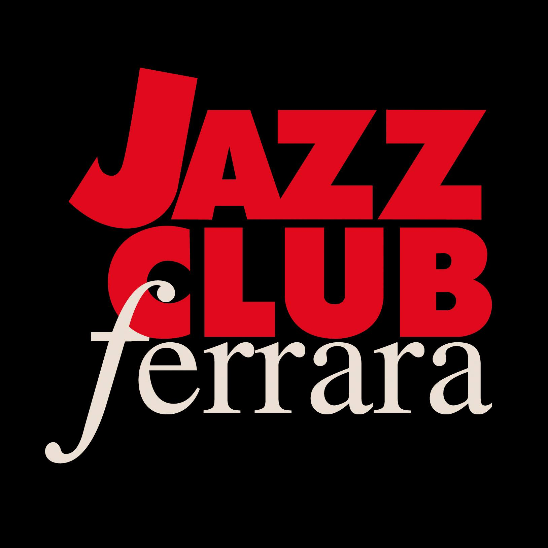

Ferrara in Jazz 2019 – 2020

XXI Edizione
04 ottobre 2019 – maggio 2020

COMUNICATO STAMPA

Lunedì 10 febbraio, a partire dalle ore 20.00
Happy Hour with Willygroove Dj

+

Andrea Ayace Ayassot 4et
Andrea Aiace Ayassot, sax alto e sax soprano
Alfonso Santimone, pianoforte
Giulio Corini, contrabbasso
Nelide Bandello, batteria

+

Jam session

Lunedì 10 febbraio è di scena l’originale miscela sonora dell’Andrea Ayace Ayassot 4et. La formazione, guidata dal sassofonista e compositore torinese, è completata da Alfonso Santimone al pianoforte, Giulio Corini al contrabbasso e Nelide Bandello alla batteria. Anticipa il concerto l’aperitivo a buffet accompagnato dalla selezione musicale di Willygroove Dj, lo segue l’imprevedibile jam session.

Lunedì 10 febbraio (a partire dalle ore 20.00) è di scena l’originale miscela sonora dell’Andrea Ayace Ayassot 4et. La formazione, guidata dal sassofonista e compositore torinese, è completata da Alfonso Santimone al pianoforte, Giulio Corini al contrabbasso e Nelide Bandello alla batteria.
Ayassot considera le composizioni come spazi in cui si può improvvisare miscelando sapientemente le forme e i sistemi praticati in ambito jazzistico e nella musica contemporanea alle tradizioni extraeuropee, soprattutto africana e indostana. Questo suo recente quartetto esplora forme idealmente libere dai cliché dei vari linguaggi, indagando un mondo di possibilità ritmiche parallelo e corrispondente a quello degli intervalli melodici e armonici.
Andrea Ayace Ayassot (Torino, 1964) è un autentico esploratore della forza comunicativa del soprano, soprattutto quando lo strumento è al servizio dell’ensemble. Persona schiva e riservata, rifugge la luce dei riflettori preferendo la pace e l’asprezza dei monti che abita, ma è anche, per contrappunto, figura di spicco della musica di ricerca. Diplomatosi in sassofono nel 1990, dopo alcune esperienze condotte nel campo della contemporanea, si è occupato più volentieri di varie forme di musica improvvisata, a seguito degli studi stimolati dalla frequentazione di Umbria Jazz, Siena Jazz, degli stage condotti con Mal Waldron e Steve Lacy, di alcuni eminenti musicisti industani (Manilal Nag, Shahid Parvez), africani (Adama Dramè) e, soprattutto, di Franco d'Andrea con cui collabora da vent’anni. Oltre ad aver partecipato a numerosi progetti e registrazioni, Ayassot ha condotto, e conduce, diverse formazioni dedicate a proprie musiche originali come Joko Vocale Concorde (Premio Recanati della Canzone d'Autore '96) e Qfwfq.
Anticipa il concerto l’aperitivo a buffet accompagnato dalla selezione musicale di Willygroove Dj, lo segue l’imprevedibile jam session.

INFORMAZIONI
www.jazzclubferrara.com
jazzclub@jazzclubferrara.com
Infoline 331 4323840 tutti i giorni dalle ore 12:00 alle ore 22:00

DOVE
Torrione San Giovanni via Rampari di Belfiore, 167 – 44121 Ferrara. Se si riscontrano difficoltà con dispositivi GPS impostare l’indirizzo Corso Porta Mare, 112 Ferrara

COSTI E ORARI
Il Jazz Club Ferrara è un’associazione culturale affiliata ad Endas, tesseramento in loco
Ingresso € 5
Ingresso + tessera Endas € 15
Ingresso + tessera Endas studenti Unife € 10

Apertura biglietteria 19.30
Aperitivo con dj set a partire dalle ore 20.00
Concerto dalle ore 21.30
Jam session dalle ore 23.00

NB: non si accettano pagamenti POS

DIREZIONE ARTISTICA
Francesco Bettini

UFFICIO STAMPA
Eleonora Sole Travagli
e-mail: solejazzclubferrara@gmail.com ; press@jazzclubferrara.com
cell. + 39 339 6116217

